

**SIMULACIÓN DE PROCESOS**

**ESTUDIANTES:**

**UNIVERSIDAD CENTRAL DEL ECUADOR**

**INGENIERÍA Y CIENCIAS APLICADAS**

**CARRERA DE INGENIERÍA EN DISEÑO INDUSTRIAL**

CHARRO ANDRANGO LUIS ANGEL ​

FLORES SANTOS LUIS VINICIO ​

JARAMILLO MORENO ANGIE ELIZABETH  ​

MANOBANDA PUNINA ALEX STALIN  ​

PILATAXI NASIMBA JAISON ISAAC ​

QUISE LOACHAMIN NESTOR FABRICIO ​

SIGCHA SUNTAXI WILMER ALEXANDER ​

VASQUEZ GUAMAN VANESSA ESTEFANÍA

**EJERCICIO DE APLICACIÓN | GRUPO N 2**

**2021**

**DESCRIPCIÓN**

Uno de los grandes problemas que tienen hoy en día los supermercados son las filas o colas en las cajas, las que pueden ser definidas como desbalances transitorios entre la oferta de las cajas y la demanda del local. Una cantidad de cajas mayor que la oferta trae consigo costos innecesarios por personal ineficiente y, por el contrario, una demanda mayor que la oferta de cajas, trae consigo los costos de los clientes insatisfechos, la fuga de éstos y el no retorno de dichos clientes al supermercado. Es por ello que la experiencia en la caja del supermercado debe ser lo más cómoda y eficiente posible a ojos del cliente, ésta es clave para que el cliente quede satisfecho con el servicio recibido y repita su visita.

**ELEMENTOS DEL SISTEMA**

* POBLACIÓN POTENCIAL: Número de personas que realizan compras en el supermercado. (Aforo de persona)
* CLIENTES: Personas que realizan la compra del producto, pagando por el mismo.
* SERVIDORES: Cajas registradoras. 3 habilitadas (1 caja rápida, 2 cajas comunes)
* TASA DE ENTRADA: Distribución uniforme
* TASA DE SERVICIO: Tiempo promedio de espera (por cliente) - Rango (2.76 minutos a 5 minutos).

**DISCIPLINA Y ESTRUCTURA DEL SISTEMA**

* FIFO (primero en llegar, primero en ser servido). Se percibe como la más justa en los sistemas de Colas más habituales.
* Una caja del supermercado podría modelarse como un proceso de llegada Poisson (tiempo exponencial entre llegadas), tiempo de atención exponencial y sólo un servidor.

Sistema de cajas de un supermercado

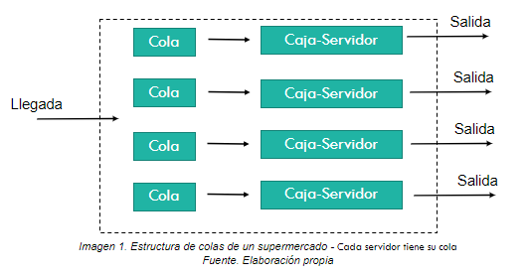

**Recursos utilizados.**

El sistema a presentar consiste en una simulación de un supermercado y su funcionamiento aplicando la teoría de colas para obtener la longitud promedio de las mismas, las cajas procesadas y el tiempo que se producen en la fila a la hora de realizar la compra durante un tiempo aproximado de ocho horas al día.

**PROBLEMA:**

La optimización del tiempo de espera en una fila de supermercado produce bajo rendimiento al realizar el paso por dos tipos de cajas para el pedido (caja rápida y caja chica) esto reduce en:

* Pérdida de tiempo
* Carga de trabajo y acumulación de carritos de compra en las cajas
* Creación de cuellos de botella
* Insatisfacción de atención

**PROPUESTA:**

Para minimizar el tiempo de espera en las filas previo a la compra del supermercado se plantea contar con el personal adecuado para utilizar los dos tipos de cajas disponibles (Cajas rápidas y cajas comunes) en donde se procederá a separar mediante el número máximo de compras en la caja lenta.

**DESCRIPCIÓN DE LA SIMULACIÓN:**

Esta simulación se realizará tomando en cuenta las horas pico (de mayor afluencia de clientes en fila de espera) tomando en cuenta los requerimientos en cada caja.

Para solventar el número de clientes atendidos se maximizan dos puestos para cada ítem:

**Source – Queue – Prcessor – Skin**



El programa a utilizarse será Flexsim 2021.

**EJEMPLO DE APLICACIÓN** (Un supermercado)

Supóngase que en un mini super se desea simular los clientes que son atendidos para saber si agregar más cajeros al establecimiento, de esta manera se sabe que la tienda actualmente cuenta con dos cajeros de los cuales con una distribución normal la media de 5 y una desviación estándar de 1 por minuto (60 segundos), la otra persona es nueva en el puesto y atiende a los clientes con una distribución normal de media 7 y una desviación estándar de 2 por minuto (120 segundos), las llegadas de los clientes siguen una distribución uniforme con un mínimo de 2 y un máximo de 6 por minuto.

Estructura del ejemplo:

Múltiples colas con múltiples servidores (Caja Rápida - Caja Común)

**SOLUCIÓN**

**Longitud promedio:**

2 Queue:

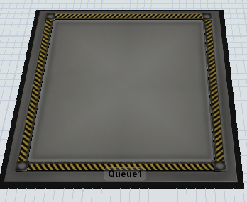

1 Source:

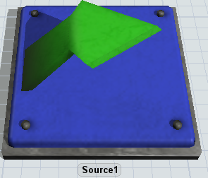

2 Processor:

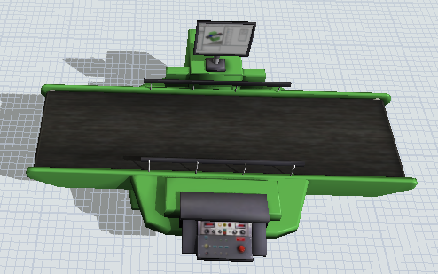

**RESULTADOS DE LA SIMULACIÓN**

**Longitud promedio de la(s) cola(s).**

**Tiempo promedio de espera de los clientes en la cola**

**Fila 1:** 5 minutos – Fila 1 (Rápida)

**Fila 2:** 7 minutos – Caja 2 (Lenta)

**Tiempo en el sistema.**

caja 1 minuto de espera en cola 1,51

caja 2 minutos de espera 1,47

**Número total de clientes atendidos por el sistema = 7182**

**CONCLUSIÓN**

Para este ejemplo con los datos proporcionados, se obtiene que en el sistema se registra actividad (compra) en el mercado en donde: 3613 por la caja N°1 y 3569 pasaron por la caja N°2 que dan un resultado de 7182 clientes atendidos durante las 8 horas de trabajo, además el tiempo que estuvo operando con normalidad la Caja N°1 fue 62,70% y el 37,30% fue cuanto no estaba operando mientras que la Caja N°2 el tiempo que opero con normalidad fue 86.80% y 13,20% no estaba operando.

Por lo tanto, es necesario implementar otra caja para agilizar el proceso en el despacho de productos del supermercado.

**REFERENCIAS:**

https://docs.flexsim.com/en/21.0/GettingData/KeyConceptsData/